CONTROL DE NOTAS

EL PROCESO QUE SE MANEJA HACE 2 AÑOS SE TRABAJA CON LA EMPRESA COMPUS SERVICE DONDE EL SISTEMA DE NOTAS SE LE ENTREGA CADA DOCENTE EN UNA USB (PROGRAMA DE NOTAS) EL CUAL CONSISTE QUE DIRECTAMENTE EL DOSCENTE Y EL ALUMNO MANEJA EL PROCESO DE NOTAS LA FUNCIOON QUE DEBE CUMPLIR LA SECRETARIA ES RECORDARLE A CADA DOSCENTE LA FECHA QUE DEBE ENTRGAR SUS RESPECTIVAS NOTAS AL DEPARTAMENTO DE SECRETARIA Y A LA VEZ INFORMA ALOS DOSCENTES QUE ESTUDIANTES SE HAN RETIRADO,CORREPCIONES DE NOMBRES,APELLIDOS,PARA RE´PORTAR LA NOVEDAD A LA EMPRESA QUE SISTEMATIZA LAS NOTAS.

CASO DE ESTUDIO

EL DEPARTAMENTO DE SECRETARIA DE LA INSITUCION EDUCATIVA TITAN ESTA INTERESADA EN QUE LE DISEÑE UNA BASE DE DATOS PARA MANTENER ORGANIZADA LA INFORMACION RELACIONADA CON EL CONTROL DE NOTAS, NOS SUMINISTRA LA SIGUIENTE INFORMACION:

.UN PROFESOR LE PERTENECEN VARIAS NOTAS, PERO VARIAS NOTAS LE PERTENECEN A UN SOLO PROFESOR.

VARIAS NOTAS LE PERTENECEN A VAIROS ESTUDIANTES, PERO A VARIOS ESTUDIANTES LE PERTENECEN VARIAS NOTAS.

ENTIDADES:

NOTAS

DOSCENTES

ESTUDIANTES

PERTENECE

DER

PERTENECE

M:M

1: M

ESTUDIANTES

NOTAS

PROFESOR

BASE DE DATOS

ESTUDIANTES

|  |  |  |
| --- | --- | --- |
| COD_ESTUDIANTE  PK | NOMBRE_ESTUDIANTE | MATERIAS_REPROBADAS |

NOTAS

|  |  |  |
| --- | --- | --- |
| COD_NOTA  PK | NOTAS | DOSCENTES |

DOSCENTES

|  |  |
| --- | --- |
| COD_DOSCENTES  PK | NOMBRE DOSCENTES |

ESTO QUIERE DECIR QUE MILENA LA SECRETARIA NO ES LA ENCARGADA DIRECTAMENTE DEL CONTROL DE NOTAS LOS ENCARGADOS SON LA EMPRESA COMPUS SERVICE, LA SECRETARIA SOLO ES LA QUE DIRIGE ESTE PROCESO QUE SE HAGA DE LA MEJOR MANERA Y A TIEMPO, PARA ELLO UTILIZA UN FORMATO EN EXCEL CREADO POR ELLA MISMA EL CUAL ES EL SIGUIENTE:

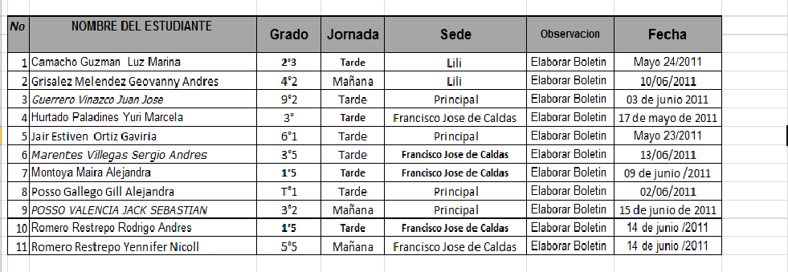

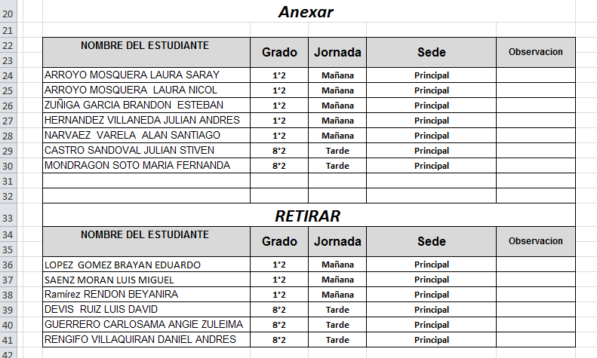

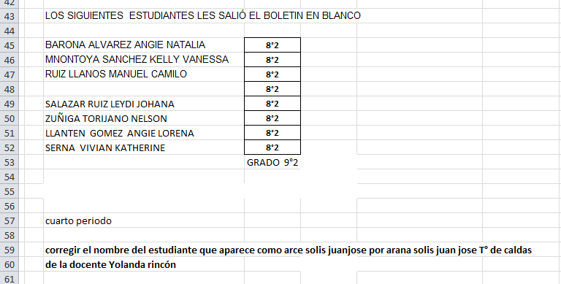

PALABRAS DE LA SECRETARIA:

DESDE HACE APROXIMADAMENTE 8 AÑOS LA INSTITUCION EDUCATIVA TITAN NO REALIZAEL PROCESO DE NOTAS EN LAS MISMAS INSTALACIONES RAZON POR LA CUAL SOLO EXISTE UNA PERSONA ADMINISTRATIVA LA SECRETARIA, DONDE ESA PERSONA NO PUEDE REALIZAR MULTIPLES FUNCIONES A LA VEZ.

SE LE HA SOLICITADO A LA GOBNERNACION DEL VALLE EN EL AREA DE EDUCACION Y A LA VEZ A LA ALCALDIA MUNICIPAL NOMBRAR UNA PERSONA MAS EN SECRETAARIA DONDE SU RESPUESTA HA SIDO QUE NOLO PUEDEN HACER PORQUE NO EXISTEN RECURSOS ¡QUE TRISTEZA?

***NOTA:LA COORDINADORA DORIS GONGORA NO ES LA ENCARGADA EN PARETE DE MANEJAR EL CONTROL DE NOTAS ELLA SOLO CONTROLA LOS Q PIERDEN Y RECUPERAR MATERIAS LOS UNICOS ENCARGADOS DIRECTAMENTE SON LA EMPRESA COMPUS SERVICE.***